Verslag Districtsfinale Libre Klein 4e klasse za 25 november en zondag 26 november 2023 bij Pool and Billiards in Delft.
De voorbereiding voor deze finale verliep niet helemaal vlekkeloos. Zes dagen voordat deze finale gespeeld zou worden, werd bekend dat door een misverstand niet kon worden gespeeld bij de geplande locatie Bij ’t Hof. Door inzet van de bestuursleden Piet Boon, Wim Kroon en mijzelf hebben we deze finale kunnen onderbrengen bij Pool and Billiards aan de Voordreef in Delft. Het bestuur was heel blij met deze oplossing en spreekt zijn lof uit voor de locatie Pool and Billiards.
Bij binnenkomst was de biljartzaal al ingericht dat de Pool spelers niet langs de biljarttafels zouden lopen en op de tafels waar onze finale werd gespeeld, lagen drie nieuwe sets biljartballen. Dit was uitstekend verzorgd door de locatie.
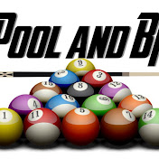
De wedstrijdleiding werd gedaan door de wedstrijdleider van biljartvereniging De Beurs. En dan moet je nog voldoende schrijvers en arbiters op korte termijn zien te regelen. Het zag er naar uit, dat we hiervoor te weinig mensen zouden hebben. Ten einde raad, stuurde ik een mailtje naar het bestuur van Centrum-West. En zij hebben er voor gezorgd dat we voldoende mensen hadden. Super bedankt leden van Centrum-West.
Op zaterdagmiddag 25 november klokslag 13.00 heette de voorzitter van Biljartvereniging de Beurs, Wim Roseboom iedereen welkom op deze finale. Van de zes deelnemers waren er 4 debutanten. Zij speelden hun eerste finale ooit: Lalè Alleblas, Bas van Hoorn, Pim van Rossum en Marcel Tenwolde.Zij moesten het opnemen tegen de routiniers Jean-Pierre van der Mast en Martin t’Sas. Deze finale wordt gespeeld met intervallen. Bas had een extra handicap. Hij moest het als speler van Centrum-West tegen vijf spelers van de Beurs opnemen. De eerste ronde werd ingedeeld: Tafel 1 Jean-Pierre (43 car) tegen Pim (33 car), Tafel 2 Martin (37 car) tegen Lalè (37 car) en op tafel 3 Marcel (39 car) en Bas (33 car).
Ronde 1: De kortste partij van deze ronde was de partij van Marcel en Bas. In beurt 32 maakte Marcel de partij uit. Maar in de nabeurt sleepte Bas nog een remise uit de strijd door 5 caramboles te scoren. Pim verloor kansloos van Jean-Pierre in 35 beurten. Lalè begon uitstekend tegen Martin. Na 12 beurten was de stand 13 om 28 caramboles in haar voordeel. Onder andere door een prachtige serie van 11. Maar Martin scoorde regelmatig en maakte de partij uit in 38 beurten. Lalè strandde op één carambole.
Ronde 2: Op tafel 1 werd gestreden om de winst tussen Pim en Bas. In een fantastische partij, die slecht 19 beurten duurde, trok Pim aan het langste eind. Beide spelers maakten een serie van 7 caramboles en Bas kwam twee caramboles te kort. Marcel speelde tegen Martin weer een remisepartij. Marcel scoorde in de nabeurt een mooie serie van 6 caramboles. Jean-Pierre moest alles uit de kast trekken om Lalè te verslaan. Hij had hier 28 beurten voor nodig. Lalè scoorde er 33 en de hoogste serie van 9 in deze ronde. Hierna waren er een aantal hapjes, voordat we met de derde en laatste ronde van deze dag zouden starten.
Ronde 3: Lalè liet haar eerste winstpartij noteren in 35 beurten tegen Marcel, die zes caramboles te kort kwam. Martin speelde een solide partij tegen Pim. Hij bleef regelmatig scoren en Pim had deze partij twee tegenstanders: Martin en zichzelf. Koploper Jean-Pierre pakte ook zijn derde winstpartij op deze zaterdagmiddag. Hij versloeg in 27 beurten Bas en is de torenhoge favoriet voor de titel.

De stand na de eerste dag:
Pos | Naam speler | Prt | Pnt | Car | Brt | Moy | Hs | P.moy | %Moy
1 | Jean-Pierre van der Mast | 3 | 6 | 129 | 90 | 1,433 | 7 | 1,592 | 100,000
2 | Martin t’Sas | 3 | 5 | 111 | 100 | 1,110 | 7 | 1,233 | 96,774
3 | Lalè Alleblas | 3 | 2 | 106 | 101 | 1,049 | 11 | 1,049 | 93,828
4 | Marcel Tenwolde | 3 | 2 | 111 | 99 | 1,121 | 6 | 1,128 | 91,960
5 | Pim van Rossum | 3 | 2 | 69 | 84 | 0,821 | 7 | 1,736 | 89,638
6 | Bas van Hoorn | 3 | 1 | 89 | 78 | 1,141 | 7 | 1,031 | 117,507

Zondag 26 november werd er weer om 13.00 uur gestart.
Ronde 4 werd de snelste ronde van deze finale. Alle drie de partijen waren uit binnen 30 beurten. Op tafel 1 traden Jean-Pierre en Marcel op. Na 25 beurten maakte Jean-Pierre de partij uit. Wat op viel dat hij geen hoge series maakte en in de laatste 17 beurten slechts één poedel had. Marcel kwam tot 30 caramboles. Op tafel 2 speelden Lalè en Pim een hele spannende partij, Zij bleven de hele wedstrijd dicht bij elkaar. In beurt 30 werd een gelijkspel genoteerd. Op tafel 3 speelde Martin tegen Bas. Martin was deze partij veel te sterk en legde voor Bas wel moeilijke ballen neer als hij aan de tafel kwam. En won in 25 beurten en liet Bas kansloos.
Ronde 5 de finale ronde. Omdat er een echte finalepartij tussen Jean-Pierre(8 punten) en Martin(7 punten) was, werd gestart met de partijen Lalè tegen Bas en Marcel tegen Pim. Bas speelde een prima partij tegen Lalè en was na 22 beurten aan de finish. Marcel had het beste voor het laatst bewaard en had Pim uitgekozen als slachtoffer. Marcel maakte een pracht serie van 14 in beurt 2. Dit werd de hoogste serie van deze finale en Pim kwam deze mokerslag niet meer te boven en verloor in 19 beurten. Een evenaring van de kortste partij van Pim op de eerste dag. De voorzitter van BV Zuid ontpopt zich als een waardige kampioensspeler. In de partij tegen Jean-Pierre was hij vanaf beurt één zeer geconcentreerd aan de biljarttafel. In beurt 7 maakte Jean-Pierre zijn eerste carambole, terwijl Martin al op 13 stond. Na 20 beurten was de stand 26 om 20 in het voordeel van Martin. En Jean-Pierre moest bovendien 6 caramboles meer maken. In beurt 33 maakte Martin de partij uit. In de nabeurt scoorde Jean-Pierre nog 2 caramboles en kwam hierdoor 5 caramboles te kort voor de titel.
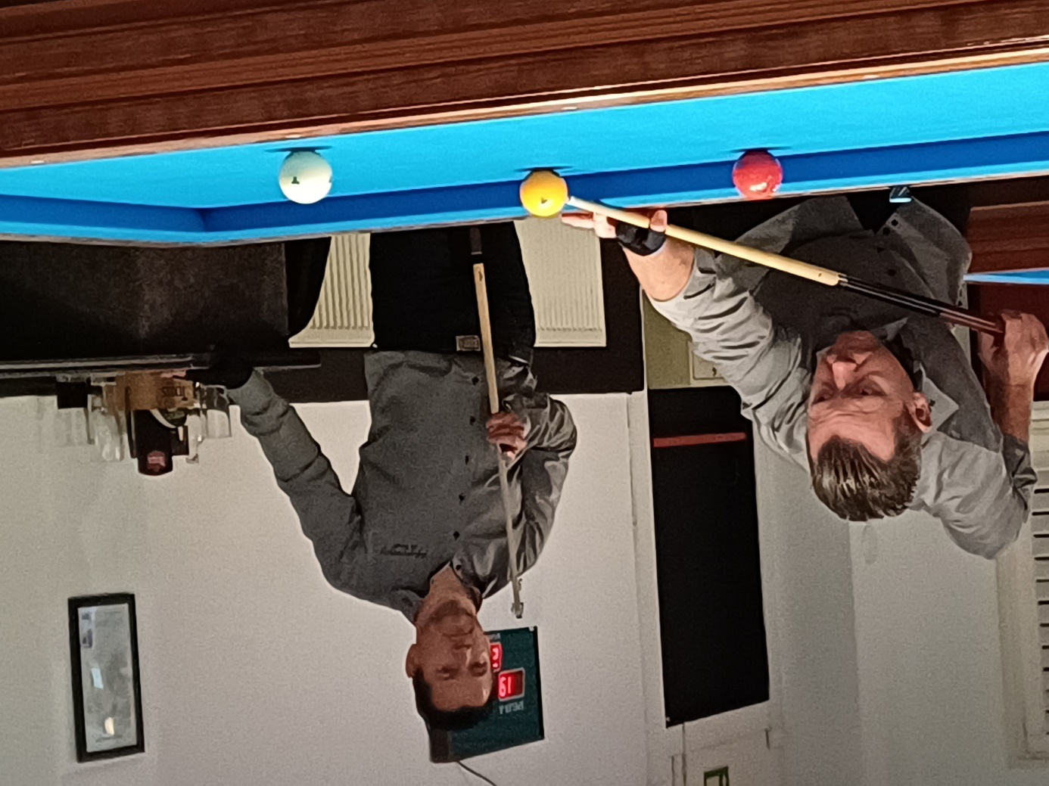
De kampioen wacht rustig tot zijn tegenstander gestoten heeft.
De eindstand van deze finale:
Pos | Naam speler | Prt | Pnt | Car | Brt | Moy | Hs | P.moy | %Moy
1 | Martin t'Sas | 5 | 9 | 185 | 158 | 1,170 | 7 | 1,418 | 102,005
2 | Jean-Pierre van der Mast | 5 | 8 | 210 | 148 | 1,418 | 7 | 1,720 | 98,953
3 | Marcel Tenwolde | 5 | 4 | 180 | 143 | 1,258 | 14 | 2,052 | 103,199
4 | Bas van Hoorn | 5 | 3 | 134 | 125 | 1,072 | 7 | 1,500 | 110,401
5 | Pim van Rossum | 5 | 3 | 120 | 133 | 0,902 | 7 | 1,736 | 98,741
6 | Lalè Alleblas | 5 | 3 | 162 | 153 | 1,058 | 11 | 1,233 | 94,633

De prijsuitreiking werd gedaan door de voorzitter van Biljartvereniging de Beurs. In de eerste plaats werd de locatie Pool and Billiards bedankt voor het beschikbaar stellen van de biljarttafels. En de bediening werd ook bedankt en de inmiddels bekende gehaktballetjes van Pool and Billiards gingen er op beide dagen wel in. Vervolgens werden alle schrijvers en tellers van de biljartverenigingen Centrum-West en De Beurs bedankt.
Voor de vier debutanten was het best een spannende finale geweest. Er waren veel zenuw momenten. Maar ik hoop dat alle vier volgend jaar weer inschrijven voor de PK. Zij hebben nu in ieder geval ervaring om een finale te spelen.
Lalè werd zesde. Voor haar was het jammer, dat zij de eerste partij verloor met één carambole van de latere kampioen. Zij scoorde deze partij zelfs een serie van 11 caramboles.
Pim eindigde op de 5e plaats. Was nogal zenuwachtig op sommige momenten. Maar niet in de tweede partij tegen Bas. Pim speelde als een routinier deze partij in 19 beurten uit.
De vierde plaats was weggelegd voor Bas. Hij heeft zich kranig geweerd tegen het Beursgeweld. Bas had de minste beurten nodig in deze finale en gaat volgend jaar zeker weer een poging wagen naar de titel in de LK4 klasse.
De bronzen medaille was voor Marcel Tenwolde. Hij was de enige, die een puntje pakte tegen de latere kampioen. Marcel speelde de laatste partij een wereldpartij. Was ook in 19 beurten uit en behaalde de hoogste serie van 14 caramboles in deze districtsfinale.
De zilveren medaille werd behaald door Jean-Pierre van der Mast. Jean-Pierre voerde in deze finale vier ronden de ranglijst aan, maar werd in de laatste partij verslagen door teamgenoot Martin. Jean-Pierre kwam te laat op gang om de partij naar zich toe te trekken. Hij is wel gepromoveerd naar de LK3.
De districtskampioen werd Martin. Wanneer Martin een finale speelt, komen er bepaalde krachten in hem vrij, die hem tot een moeilijke tegenstander maken. Maar hij is zo super gecentreerd en verzamelt op een rustige manier van spelen zijn caramboles bij elkaar. En als hij een keer mist, zie je niets aan hem. Hij gaat gewoon zitten en kijkt belangstellend naar zijn tegenstander. En als die mist, loopt hij rustig naar de tafel, bekijkt eerst hoe de ballen liggen en stoot daarna pas af.
Martin bleef ongeslagen en is daardoor de terechte kampioen van de libre vierde klas van district Vlietlanden. Hij kreeg de gouden medaille omgehangen door de districtsvoorzitter. Hij is hier wel trots op en zal ons district vertegenwoordigen bij de gewestelijke finale.
De gewestelijke finale wordt gespeeld in district Veen & Rijnstreek bij bilartvereniging Jacobswoude, Bateweg 78A, 2481 ANWoubrugge. Bij deze finale geldt een beurtenlimiet van 60. Op zaterdag 13 januari 2024 beginnen de ballen te rollen om 10.00 uur en op zondag wordt gestart om 12.00 uur.
Namens de spelers bedankte de kampioen Martin t’Sas de locatie, de schrijvers, tellers en de toeschouwers. Hij gaat in ieder geval de kleuren van Vlietlanden met verve verdedigen en een plaats proberen te veroveren voor het NK.
Op zondag werden de drankjes gesponsord door de eigenaar van slijterij Madeira, Jean-Pierre van der Mast en de uitbater van Cafe de Beurs, Mike van der Mast. Super bedankt hiervoor.
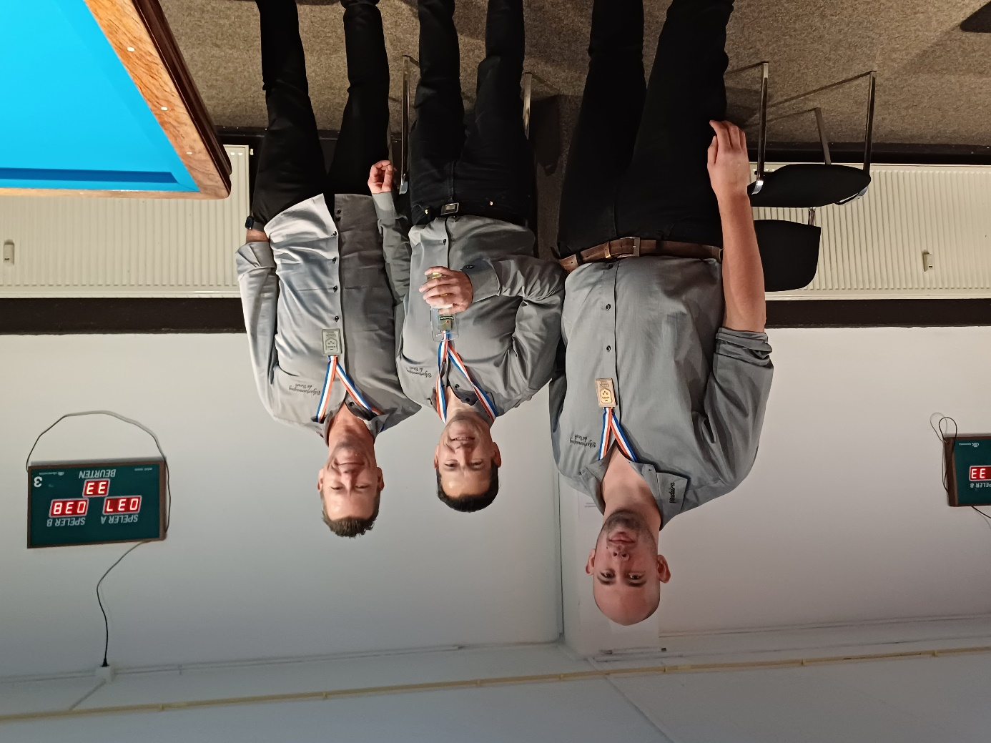
V.l.n.r. Marcel Tenwolde, Kampioen Martin t’Sas en Jean-Pierre van der Mast

Wim Roseboom
Voorzitter/secretaris/Wedstrijdleiding Biljartvereniging de Beurs

